ממ"ן 11 קורס 20283
מגיש: מקסים ווקסלר 303856983

שאלה 1

- נכון
- לא נכון
- לא נכון
- נכון
- לא נכון
- נכון
- לא נכון
- נכון

שאלה 2
א. הא"ה: 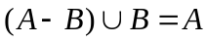
דוגמא נגדית
יהיו A,B קבוצות

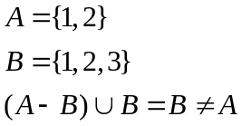
בסתירה לנתון כי
הטענה אינה נכונה.
//

ב. הא"ה 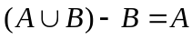
דוגמא נגדית
יהיו A,B קבוצות
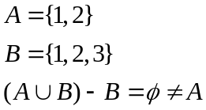
בסתירה לנתון כי
הטענה אינה נכונה.
//

ג. הא"ה 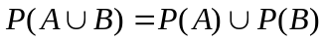
דוגמא נגדית:
יהיו A,B קבוצות
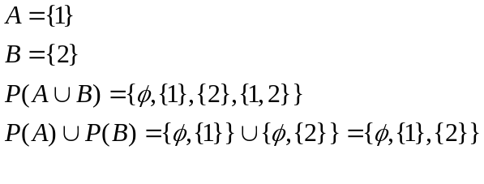
מכך, קיים איבר
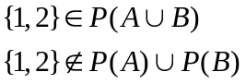
בסתירה לנתון
הטענה אינה נכונה.
//

ד. הא"ה 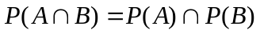
צ"ל: 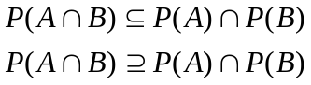

נוכיח 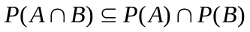
יהי x כך ש 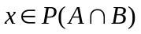
נימוק | טענה
הגדרת קבוצת החזקה | לכן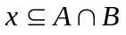
הגדרת חיתוך | לכן 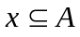וגם 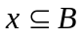
הגדרת קבוצת החזקה | לכן 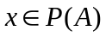 וגם 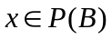
הגדרת איחוד | לכן 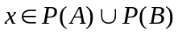

לכן 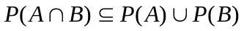

נוכיח 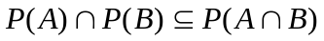
יהי x כך ש 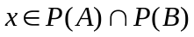
נימוק | טענה
הגדרת חיתוך | לכן וגם
הגדרת קבוצת החזקה | לכן וגם
הגדרת חיתוך | לכן 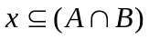
הגדרת קבוצת החזקה | לכן

לכן 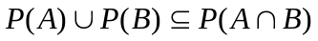

מכך נובע ש
//
שאלה 3
סעיף 1
תהי U הקבוצה האוניברסלית
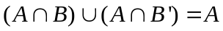
נימוק | טענה
דיסטריביטיביות החיתוך מעל האיחוד | לכן 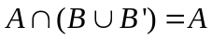
הגדרת משלים, 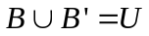 | לכן 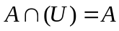
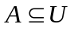לכן | לכן 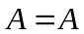

//
סעיף 2
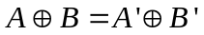
הטענה אינה נכונה.
דוגמא נגדית
תהי A = {1{ B = { 2} C = {1,2,3}
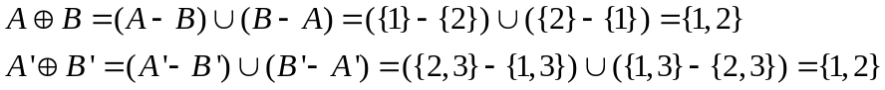

נימוק | טענה
הגדרה פעולה 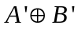
לפי הדרכה בשאלה | לכן 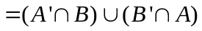
 | לכן

סעיף 3
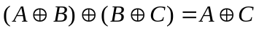
טענה | נימוק
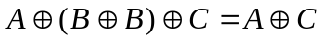 לכן | שימוש באסוציאטיביות של  +
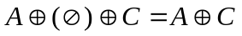לכן | הוכחה נמצאת בספר 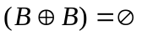
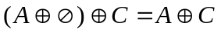לכן | שימוש באסוציאטיביות של  +
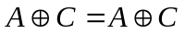לכן | הוכחה נמצאת בספר 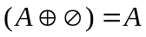
לכן
//

שאלה 4
סעיף א
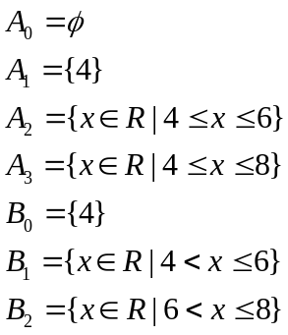
סעיף ב
נתון כי 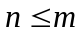 לכן 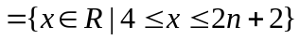

נוכיח הכלה דו כיוונית:
תוצאת החישוב היא ההגדרה של הקבוצה 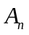,
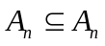(הגדרת הכלה)
לכן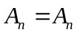
לכן 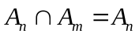
סעיף ג
טענה:
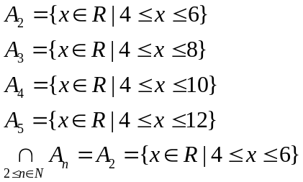

הוכחה:
נוכיח הכלה דו כיוונית.
1. נוכיח כי 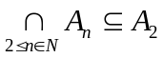לכל n
נניח בשלילה כי קיים 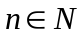כך ש 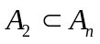כלומר קיים 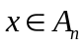 כך ש 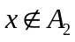
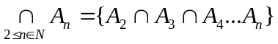
מהגדרת חיתוך נובע: אם 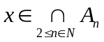אז בפרט 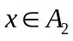
הגענו לסתירה שכן הנחנו כי
לכן ההנחה שלנו אינה נכונה
לכן הטענה נכונה.
//
2. נוכיח 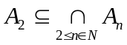
נבחר n=2, על סמך סעיף ב' נובע כי לכל 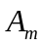(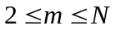) 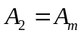לכן
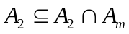
לכן

